2018年河南省中考物理模拟压轴试题【精编版含答案】
为了方便您的阅读请点击全屏查看
一、填空题（本题共6小题，每空1分，共14分）
1．图1是央视财经频道《是真的吗》节目现场。主持人正在展示“用锡纸记录声音”的过程。对着纸筒唱歌，纸筒底部的振针在移动的锡纸上留下深浅不一的刻痕从而记录下声音，这说明声音具有 。复原声音时，振针经过刻痕带动纸筒 发声重现歌声。
2．图2甲是汉能便携式薄膜太阳能发电书包，这样的书包给人们带来了全新的体验。如图2乙所示，该书包左侧肩带设计有大小吸盘，由于 的作用，可以在此处放心安放手机。该书包带有两个USB接口，利用该书包给手机充电时，书包相当于
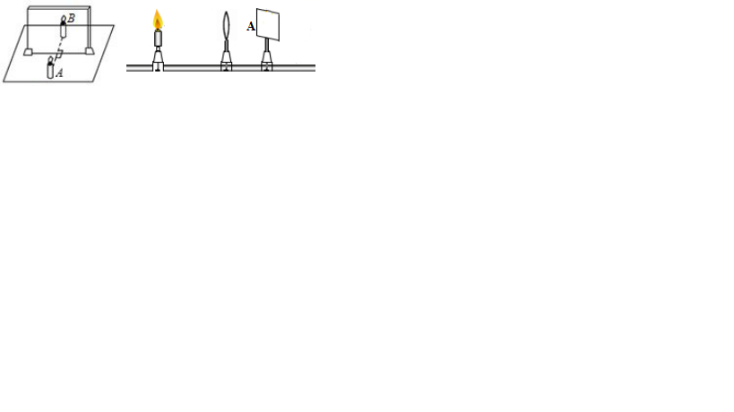
甲
乙
图3

（选填“电源”或“充电器”）。某时刻，该太阳能发电书包的发电功率为10.5W，接收太阳能的功率为52.5W，则该过程中太阳能的利用率为 ％。
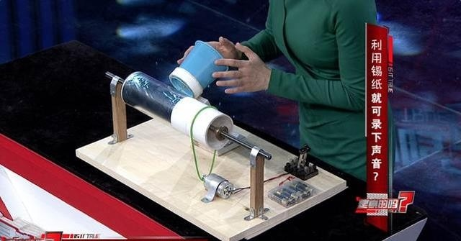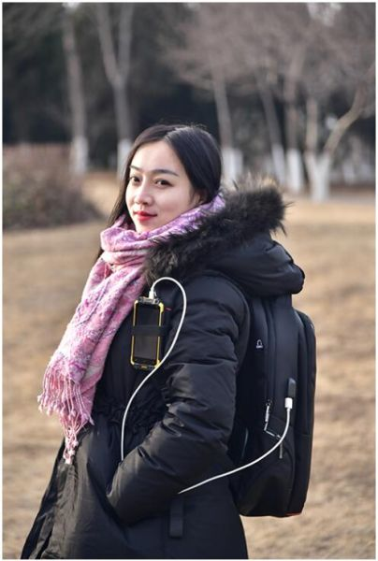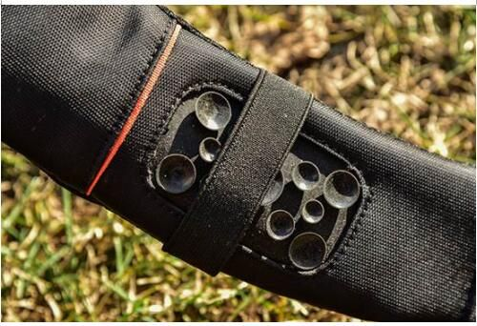
图1
甲
乙
图2

3.已知太阳能热水器内装有质量为m，温度为t0的水，经历阳光照射时间t后，水的温度升高到t1，则热水器内的水吸收的热量Q吸= 。相对于效率为η，热值为q的烧煤锅炉来说，可以节约质量为 的煤。（水的比热容用c水表示）
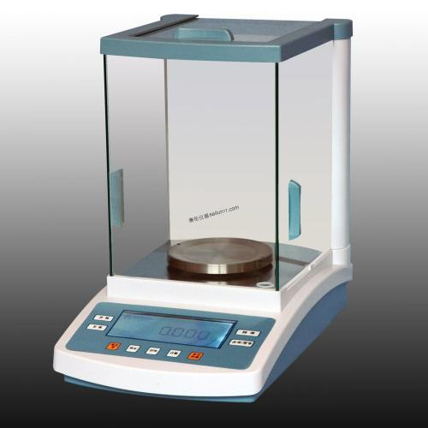
图4

4．如图3甲所示，B是A蜡烛的像，为了探究平面镜成像的虚实情况，将一张白卡片竖直放在B所在的位置，应在玻璃板 （选填“前”或“ 后”）侧观察白卡片上是否有A的像。图3乙的光屏上能够出现烛焰清晰的像，则像是 （选填“缩小”、“放大”或“等大”）的；如果撤去光屏，眼睛在A处（凸透镜与光屏之间）
（选填“能”或“不能”）看到烛焰的像。
5．为了初步判断一只银手镯是否为纯银所制，小明利用电子天平（如图4所示），溢水杯、大小合适的烧杯、水等进行了测量。手镯的质量为25.230g，将手镯浸没到盛满水的溢水杯中，测得溢出水的质量为2.5g，则手镯的密度为 g/cm3（保留一位小数）。测量前，若电子天平底板没有调至水平，则测得的质量偏 （填“小”或“大”）。
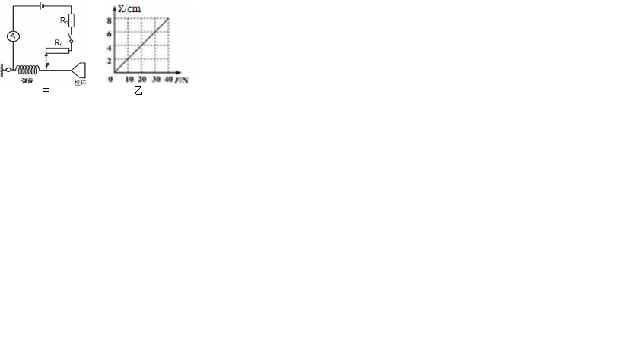
图5

6．图5甲是小明设计的电子拉力计，电源电压为12V，R0=20Ω，R1为一根长为8cm，阻值为40Ω的均匀电阻丝（它的阻值与其长度成正比），电流表的量程为0～0.6A。图4乙是弹簧的伸长量与受到的拉力关系图象。当对拉环施加30N的拉力时，电流表的示数为 A，此时可以在电流表的此处标上30N。由该电流表改装的压力表的刻度是 （选填“均匀”或“不均匀”）。
二、选择题（本题8小题，每小题2分，共16分。第7～12题，每小题2分，每小题只有一个选项符合题目要求，第13～14题，每小题2分，每小题有两个选项符合题目要求，全部选对的得2分，选对但不全得1分，有错选的得0分，请将其字母代号填在题后括号内）
7．信阳毛尖明前茶色翠香幽，味醇形美，闻名全国。如图 6所示，泡茶时茶香四溢，下列说法正确的是【 】
A．茶香四溢是扩散现象，说明分子间有力的作用 B．茶水冷却过程中，茶水的内能不断增加
C．泡茶的水温度越高，分子热运动越剧烈 D．茶水冷却过程中，茶水的内能是通过做功的方式改变的
8．下列有关电的知识判断，不正确的是【 】
A．自然界只有两种电荷，正电荷和负电荷 B．电子带负电，所带电荷量为1.6×10﹣19 C
C．能导电的物体叫做导体，不容易导电的物体叫做绝缘体D．摩擦起电的本质是摩擦过程中产生了新的电子
9．如图7所示电路，闭合开关，甲、乙两灯泡均发光，过一会儿，其中一个灯泡突然熄灭，但两电表指针仍明显偏转。造成此现象的原因可能是【 】
A．甲灯泡短路 B．甲灯泡断路 C．乙灯泡短路 D．乙灯泡断路
10．如图8所示，平衡车是现在非常流行的新型代步工具。人们脚踏底座，手推操纵柄，依靠自身重心的偏移就可控制平衡车向任何方向前进，还能原地转弯，即使在人潮拥挤的国贸360也能自由穿行。关于平衡车下列说法正确的是【 】
A．当人站在平衡车上静止时，平衡车受到的重力与地面对它的支持力是一对平衡力
B．遇到紧急情况时，平衡车不能立即停下来，是因为一切物体都受到惯性的作用
C．当人随平衡车一起前进时，以平衡车为参照物，人是运动的
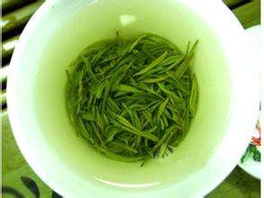
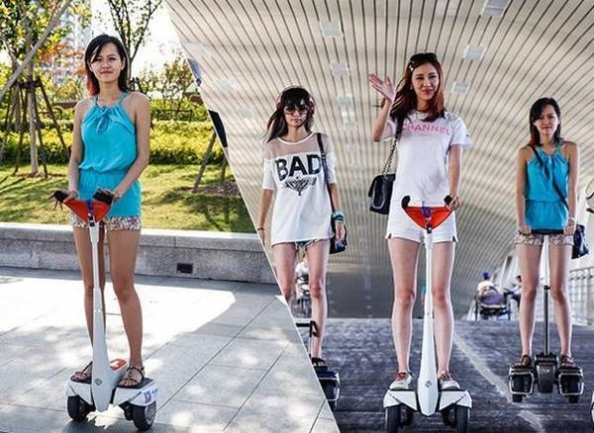
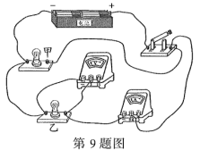
D．平衡车前进时，电能转化为机械能
图6
图8
图7
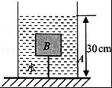
图9

11．下图甲、乙、丙、丁四根弹簧完全相同，甲、乙左端固定在墙上，图中所示的力F均为水平方向，大小相等，丙、丁所受的力均为一条直线上，四根弹簧在力的作用下均处于静止状态，其长度分别是L甲、L乙、L丙、L丁，下列选项正确的是【 】
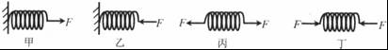
A．L甲＜L丙 L乙＞L丁 B．L甲=L丙 L乙=L丁
C．L甲＜L丙 L乙=L丁 D．L甲=L丙 L乙＞L丁
12．如图9所示，水平地面上有底面积为300cm2、不计质量的薄壁盛水柱形容器A，内有质量为400g、边长为10cm、质量分布均匀的正方体物块B，通过一根长10cm的细线与容器底部相连，此时水面距容器底30cm，计算可得出【 】
A．绳子受到的拉力为14N
B．容器对水平地面的压力是90N
C．剪断绳子，物块静止后受到的浮力大于剪断绳子前受到的浮力
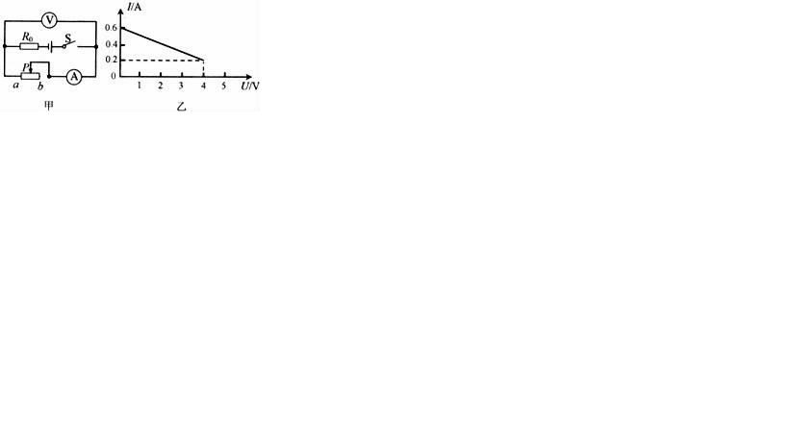
图10

D．剪断绳子前后，容器对水平桌面的压力大小不变
13．如图10甲中电源恒定，R0为定值电阻。闭合开关，当滑动变阻器的滑片从a端滑到b端的过程中，电流表示数I与电压表示数U的关系图象如图9乙所示。下列选项正确的是【 】
A．定值电阻R0的阻值为20Ω
B．电源电压为6V
C．当滑片在a端时，R0的功率为3.6W
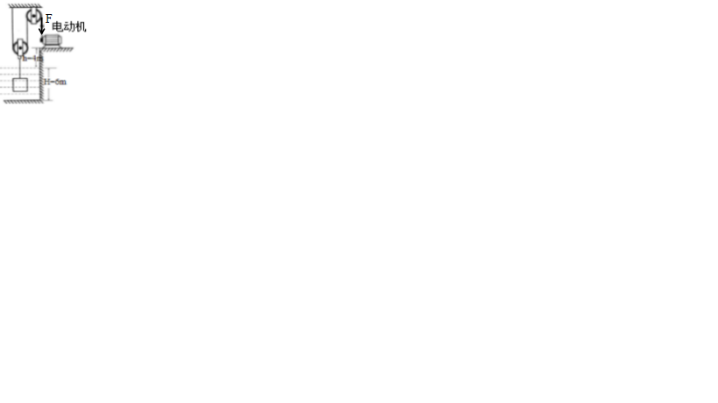
图11

D．当滑片在中点时，R0的功率为1.8W
14．用滑轮组与电动机结合使用可节省人力，提高工作效率。如图11所示，是一打捞队打捞某密封箱子的示意图。整个打捞过程中，电动机拉绳子的功率为1100W保持不变。（不计绳重、摩擦和水的阻力）【 】
A．打捞过程中，拉力F大小不变
B．打捞过程中，物体浸没在水中时上升的速度大于完全出水后上升的速度
C．由于拉力功率保持不变，所以整个打捞过程中滑轮组的机械效率不变
D．物体完全出水后，滑轮组的机械效率最大
三、作图题(本题共2小题，每小题2分，共4分)
15.如图12所示，物块A与平板小车一起在水平桌面上向右加速运动（物块相对小车静止），请画出此加速过程中物块A的受力示意图。
16.如图13所示，AB为平面镜，MN为水平放置在平面镜上方的遮光板，S为一发光点，人在哪些区域能看到发光点S在平面镜中成的像呢？请画出在遮光板MN左侧能够观察到发光点S在平面镜中的像的范围。

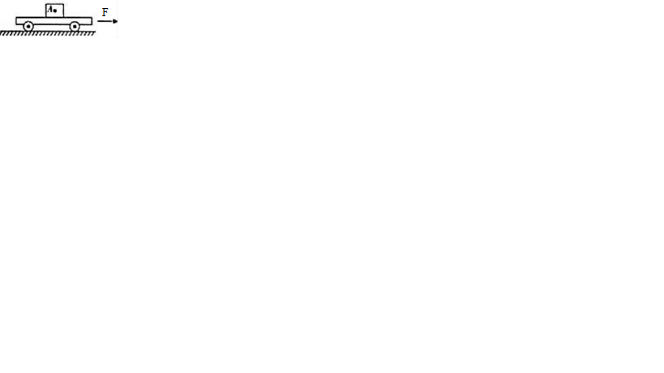
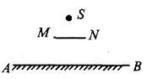
图12
图13

四、实验与探究题（本题共3小题，第17题4分，第18题6分，第19题8分，共18分）。
17.小明在探究“通电螺线管的外部磁场”实验中，设计了如图14所示电路。实验时：
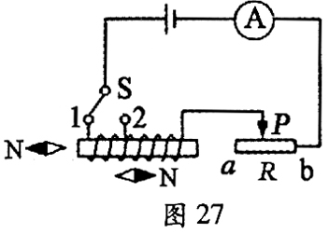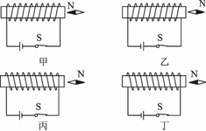
图14
图15

(1)可通过观察
判断通电螺线管的磁极。
⑵小明猜想：通电螺线管的磁场强弱可能与线圈匝数和电流大小都有关。实验中，他将开关S从l换到2上时，调节变阻器的滑片P，再次观察电流表示数及吸引大头针的数目，此时调节滑动变阻器是为了______________，来探究通电螺线管的磁场强弱与_______________的关系。
⑶为了探究“通电螺线管的磁极性质”，小明对螺线管可能的电流方向和绕线方式进行了实验，得到了如图15所示的四种情况。分析情况可知，螺线管的磁极由 （选填“电流方向”、“绕线方式”或“电流大小”）决定。
18.小明在“探究浸在液体中的物体所受浮力大小规律”的实验中，做了如图16所示的实验，将同一物体A逐渐浸入到密度为ρ0的液体中，并通过观察弹簧测力计的示数的变化规律，得出以下一些结论：
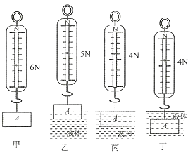
图16

⑴分析比较实验序号甲、乙、丙可初步得出结论：当液体的密度相同时，物体排开液体的体积越大，物体受到的浮力 ；分析比较实验序号甲、丙、丁可初步得出结论：当排开液体的体积相同时，物体所受浮力与浸没在液体中的深度 （选填“有关”或“无关”）。
⑵由实验可知A物体的重力为 N，A物体浸没在液体中时所受的浮力是 N。
⑶同组的小华同学利用浮力测出了金属块B的密度，她具体操作如下：
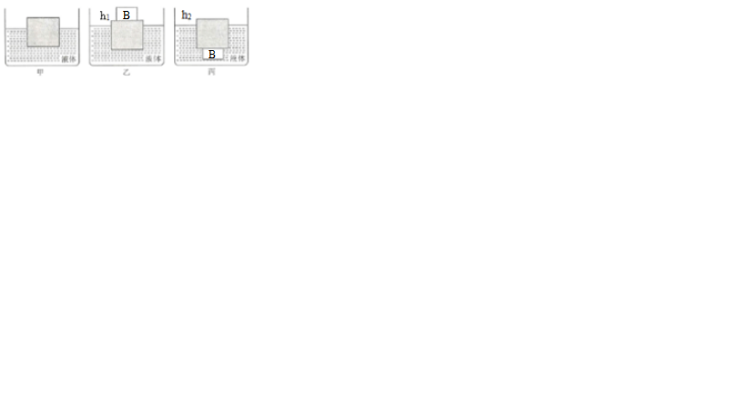
图17

①取边长为a的正方体木块放入装有适量该液体的烧杯中，待其静止后用刻度尺测出有2/5高度露出液面，如图17甲所示，则木块底部所受液体的压强是 （用相关的物理量表示）。
②将B物体放在木块中央静止后用刻度尺测出此时木块露出液面的高度为h1，如图17乙所示。
③用体积可忽略不计的细线将物体B系在木块中央，放入液体中静止后测出此时木块露出液面高度h2，如图17丙。
④则B物体的密度= （用相关的物理量表示）。
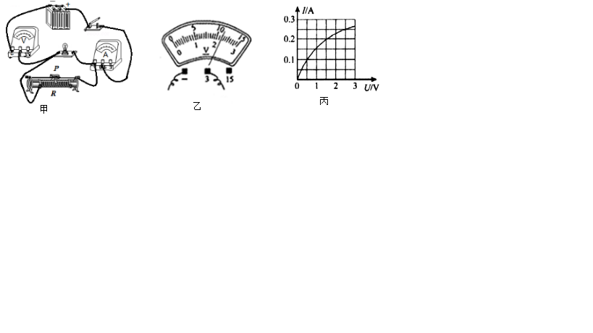
图18

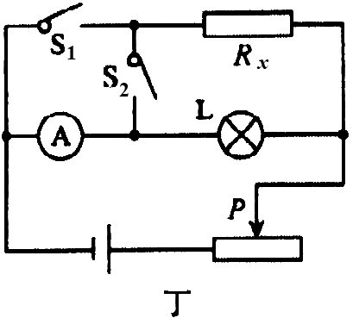
图19

19.下面是小明“测定小灯泡的电功率”的实验过程，其中电源电压为6V，小灯泡的额定电压为2.5V（灯丝电阻约为12Ω）。
⑴小明连接的实物电路如图18甲所示，有一根导线连接错误，请你在连接错误的导线上打“×”，并补画出正确的连线。
⑵纠正电路错误后，闭合开关，移动滑片P到某一点，电压表的示数如图18乙所示，若要测量小灯泡的额定功率，应将实物电路中的滑片P向滑动变阻器的 （选填“左”或“右”）端移动，才能使电压表的示数为2.5V。
⑶移动滑片P，记录多组电压表和电流表的示数，并绘制出如图18丙所示的I﹣U图像。根据图象信息，可计算出小灯泡额定功率是 W。
⑷改正实物连接图甲的错误后，该电路还可以用来做其它实验，请你写出其中两个：
① ； ② 。
⑸完成上述实验后，小明在缺少电压表的情况下，根据绘制出的图18丙小灯泡电流与电压关系图像，设计出了一个测量未知定值电阻的电路，如图19所示。请根据电路图写出其中一次测量的实验步骤：
①闭合开关S1，断开开关S2，调节滑动变阻器的滑片，使 ；
②闭合开关S2，断开开关S1， ；
③Rx＝ 。
五、综合应用题(本题共2小题，第20题8分，第21题10分，共18分)
20．图20所示为某款“无人机”(多功能飞行器)，该款“无人机”的质量为2.5kg。它具有4个旋翼，可通过无线电进行操控，其在拍摄调查、无人配送等方面具有广阔的前景。g＝10N/kg
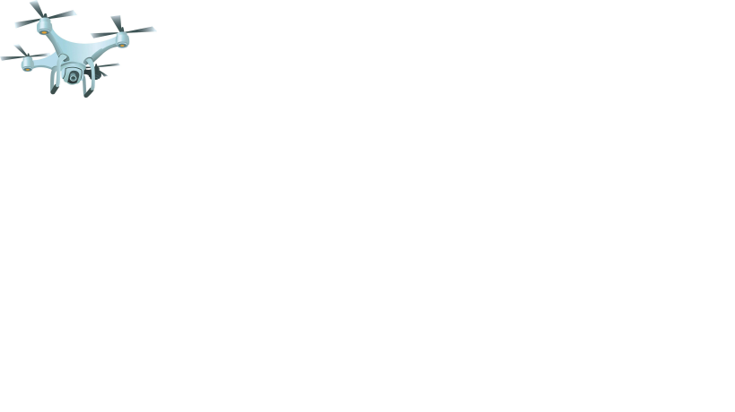
图20

⑴起飞时，增大四个旋翼的转速，使吹向下方的风量增加，无人机就会上升，这是因为 。在空中飞行时，只要增大 （选填“左”或“右”）侧两个旋翼的转速，就能使无人机左侧抬升，向右倾斜飞行。
⑵若该机在30秒内匀速竖直上升120米进行空中拍摄，则此过程中无人机克服自身重力做功的功率是多大？
⑶当该无人机静止在水平地面上时，与地面的接触面积为40cm2，请计算此时无人机对水平地面的压强？
⑷该机所需的能量是由一块输出电压为15V，容量为6000mA.h的电池提供。若电能的75％用于飞行，飞行时的平均功率为90W，则该机最多能飞行多少时间?

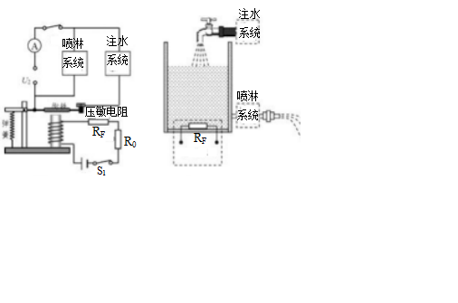
图21
甲
乙

21.河南省实验中学初三物理兴趣小组为学校草坪设计了一个自动注水喷淋系统，其电路设计如图21甲。控制电路电源电压U1=12V，R0=60Ω，RF为压敏电阻，电磁铁线圈电阻忽略不计；压敏电阻RF放置于水箱底部（图21乙），其阻值与压力有关，阻值随水位变化关系如下表。工作电路包括注水系统和喷淋系统，其电源电压U2=220V；圆柱体水箱底面积S=0.4m2。当通过电磁铁线圈的电流大于等于0.1A时，衔铁恰好被吸下，注水系统停止工作，此时电流表示数I1=1A；当水位下降到1米时，衔铁恰好被拉起，注水系统开始给水箱注水，此时电流表示数I2=2A。
水位（米） | 0.25 | 0.50 | 0.75 | 1.00 | 1.25 | 1.50 | 1.75 | 2.00 | 2.25
压敏电阻RF阻值（欧） | 300 | 200 | 125 | 90 | 70 | 65 | 62 | 60 | 59

⑴水箱内的水位最高可以达到多少米？
⑵当水箱内水位下降到1米时，控制电路的电功率为多大？
⑶已知喷淋系统一直给草坪喷水，每秒钟喷水恒为0.001m3；注水系统工作时，每秒钟给水箱注水恒为0.005m3。求相邻两次开始给水箱注水的这段时间内，工作电路消耗的电能。

2018年河南省中考物理模拟压轴试题参考答案
一、填空题。（每空1分，共14分）
1．能量、振动 2．大气压、电源、20 3．c水m(t1－t)、c水m(t1－t)/ηq
4．后、缩小、不能 5．10.1、小 6．0.24、不均匀
二、选择题（本题8小题，共16分。第7～12题，每小题2分，每小题只有一个选项符合题目要求。第13～14题，每小题2分，每小题有两个选项符合题目要求，全部选对的得2分，只选1个且正确的得1分，有选错的得0分。）
题号 | 7 | 8 | 9 | 10 | 11 | 12 | 13 | 14
答案 | C | D | B | D | B | D | BC | BD
三、作图题(每小题2分，共4分)

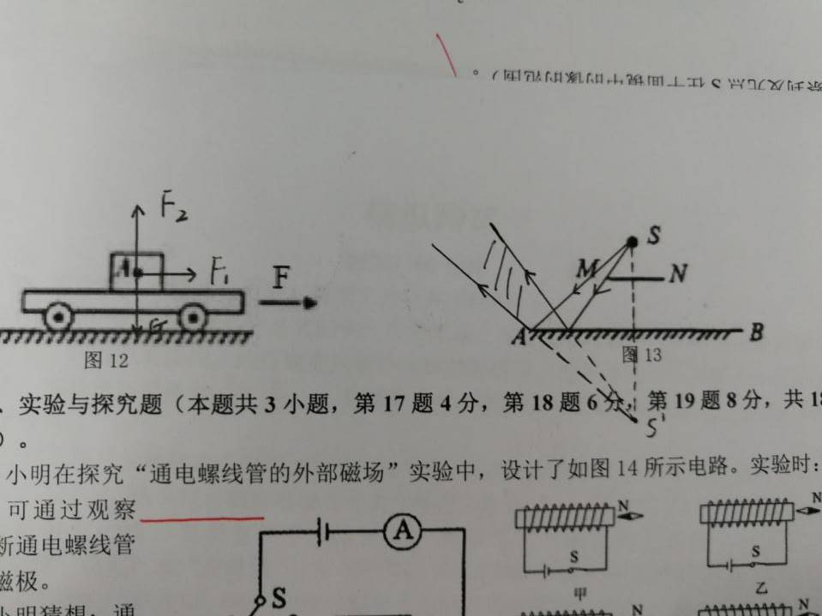

四、实验与探究题（第17题4分，第18题6分，第19题8分，共18分）
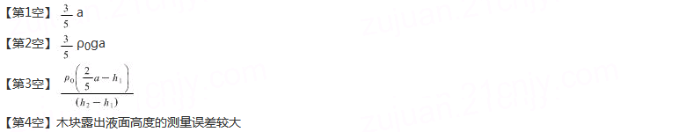
17.⑴小磁针静止时，N极（或S极）的指向 ⑵控制两次实验的电流大小不变、线圈匝数 ⑶电流方向
18.⑴越大、无关 ⑵6、2 ⑶ 3ρ0ga/5、
19.⑴如右图。 ⑵左 ⑶0.625
⑷①测量小灯泡的电阻 ②研究滑动变阻器的作用或用滑动变阻器改变灯泡的亮度。（合理即可）
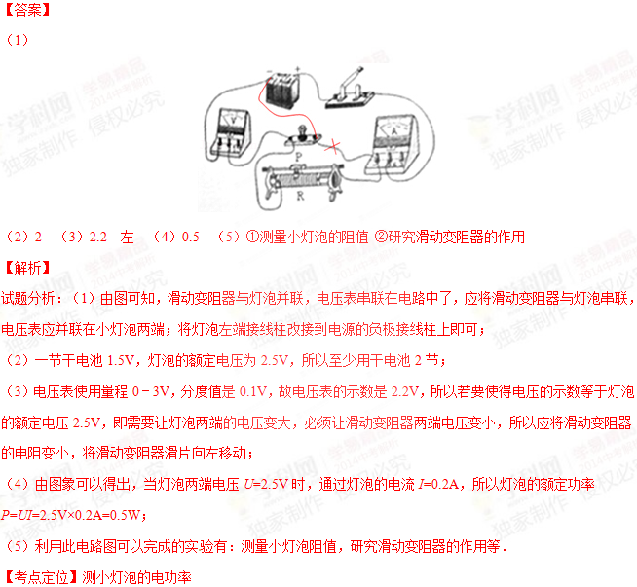

⑸①调节滑动变阻器的滑片使电流表为I灯=0.25A（或0.2A、或0.1A）；
②保持滑片的位置不变，记录电流表的示数I；
③2.5V/(I-0.25A)或1.5V/(I-0.2A)或0.5V/(I-0.1A)
五、综合应用题（20题8分，21题10分，共18分）
20.⑴物体间力的作用是相互的、左……（2分）
⑵G＝mg＝2.5kg×10N/kg＝25N
W＝FS＝Gh＝25N×120m＝3000J P＝W/t＝3000J/30s＝100W……（2分）
⑶P=F/S＝25N/0.004m2＝6250pa……（2分）
⑷W电＝UIt＝15V×6A×3600s＝3.24×105J
W＝W电×η＝3.24×105J×75％＝2.43×105J
t＝W/P＝2.43×105J/90W＝2700W……（2分）

21.⑴随着水位的升高，RF的阻值变小，电磁铁磁性增强，水位2m时衔铁吸下，停止注水，此时的水位即最高水位。
R＝U1/I＝12V/0.1A＝120Ω RF＝R－R0=60Ω 由表可知最高水位为2米。…（2分）
⑵当水箱内水位下降到1米时，RF＝90Ω I'＝U1/R1＝12V/（90Ω＋60Ω）＝0.08A
P＝U1I'＝12V×0.08A＝0.96W……（2分）
⑶水位1m时开始注水，水位上升到2m时停止注水，当水位再次下降到1m时，再次开始注水。P喷淋＝UI1＝220V×1A＝220W P注水＝UI1＝220V×（2A－1A）＝220W
过程一：水位1m上升到2m，喷淋系统和注水系统同时工作，注入水的体积为
V＝0.4m2×1m＝0.4m3 t1＝0.4m3/(0.005m3－0.001m3)＝100s
W1＝pt1＝440W×100s＝4.4×104J……（3分）
过程二：只有喷淋系统工作。t2＝0.4m3/0.001m3＝400s
W2＝p喷淋t2＝220W×400s＝8.8×104J……（2分）
W=W1＋W2＝1.32×105J……（1分）

